Kundenmuster GmbH – Musterstr. 7 – 77777 Musterheim

Kundenfirma GmbH
Ihr Ansprechpartner: Buchhaltung
Telefon: 0123 456789
E-Mail: info@kunden-muster.de
Herr Max Mustermann
Musterweg 66
66666 Musterhausen

Musterheim, [Datum eintragen]

1. Mahnung // Zahlungserinnerung

Sehr geehrter Herr Mustermann,
für die nachfolgend aufgeführte Rechnung/en konnten wir bis heute leider keinen Zahlungseingang feststellen. Zur Zahlung offen stehen folgende Beträge:
Pos. | Nummer | Anspruchsgrund | Datum | Fälligkeit | Betrag (Brutto)
1 | 0815 | Rechnung | 31.01.2020 | 29.02.2020 | 1.250,00 €
Gesamtbetrag |  |  |  |  | 1.250,00 €

Bitte überweisen Sie den fälligen Gesamtbetrag ohne Abzüge auf das untenstehende Bankkonto.
Wir möchten darauf hinweisen, sollten Sie den Zahlungstermin nicht einhalten, werden wir Ihnen Kosten eines Mahnverfahrens und Verzugszinsen in Rechnung stellen müssen.

Mit freundlichen Grüßen
Vorname Nachname

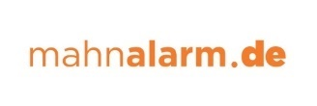
Vorlagen benutzen ist einfach,
mit Mahnalarm mahnen ist intelligent!

Was ist Mahnalarm?
Mahnalarm ist das neue Mahn-Werkzeug für alle, die nur gelegentlich eine Mahnung verschicken müssen, dies jedoch bequem, rechtssicher, wirkungsvoll und ohne eigene Vertragsbindung möchten. Mahnalarm ist keine Buchhaltungs- oder sonstige Software und auch kein Inkasso-Service.
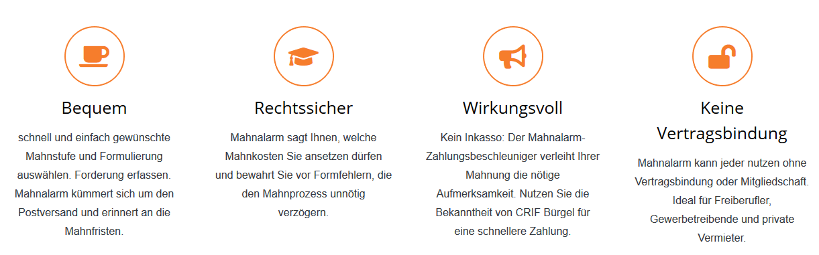

Mahnalarm ist ein Onlinetool, mit dem Sie nach Bedarf Mahnungen selber erzeugen können! Ganz einfach online mit einer Schnellerfassung:

- Auswahl verschiedener Mahntexte und Mahnstufen
- kein Gang zum Briefkasten. Versand direkt über uns mit der Deutschen Post
- Schritt-für-Schritt-Anleitung
- Zuverlässige Erinnerung an Fristen per E-Mail
- Ideale Aufwand-Nutzen-Balance: Spart Zeit und schont Ihre Nerven!
- Besonders wirkungsvoll bei hartnäckigen Fällen mit dem Mahnalarm – Zahlungsbeschleuniger…
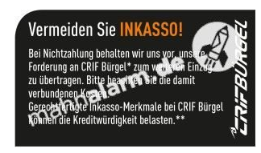

…wenn Ihre bisherigen Mahnungen erfolglos blieben!
Wie funktioniert der Zahlungsbeschleuniger?
Stellen Sie sich den Mahnalarm-Zahlungsbeschleuniger als digitalen Aufkleber vor, der an prominenter Stelle auf Ihre Mahnung gedruckt wird.

Darauf findet sich der Hinweistext, dass Sie nach Ablauf der Mahnfrist die Einschaltung von CRIF Bürgel Forderungsmanagement* in Erwägung ziehen! Sie gehen dabei keinerlei Verpflichtung ein, tatsächlich ein Inkassoverfahren auszulösen. Damit signalisieren Sie Ihrem säumigen Kunden,

- dass Sie auf professionelle Hilfe zurückgreifen können und er im Inkassofall mit Zusatzkosten rechnen muss.
- dass wenn es zu einem Inkassoverfahren kommt, die Information über seine finanzielle Unzuverlässigkeit in der CRIF Bürgel – Datenbank gespeichert werden kann. CRIF Bürgel ist eine der größten Wirtschaftsauskunfteien in Deutschland. Ein gerechtfertigtes Inkassomerkmal in der CRIF-Bürgel-Auskunft belastet seine Kreditwürdigkeit empfindlich.

In vielen Fällen führt der Hinweistext auf Ihrer Mahnung deshalb zu einer deutlichen Beschleunigung der Zahlung.

Hier geht es zu Ihrem neuen Lieblings-Mahn-Werkzeug:

mahnalarm.de ist ein Produkt der Döneke & Kurze Forderungsmanagement GmbH & Co. KG, einem langjährigen Systempartner der CRIF Bürgel GmbH.
CRIF Bürgel ist einer der wichtigsten Anbieter für Bonitäts- und Wirtschaftsinformationen und Forderungsmanagement in Deutschland. Nutzen Sie unsere Autorität!
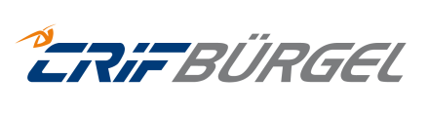
powered by

